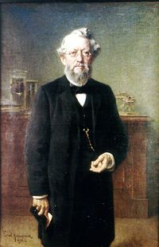
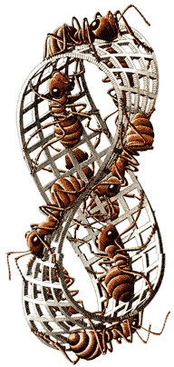
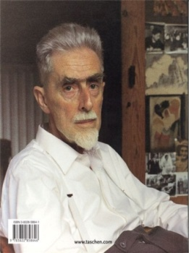
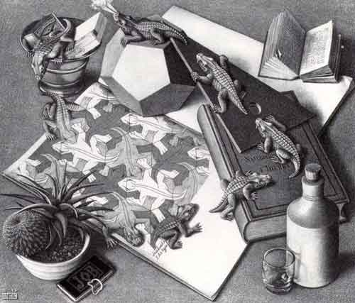
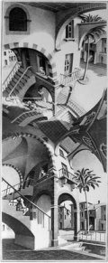
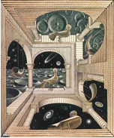
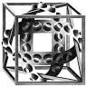
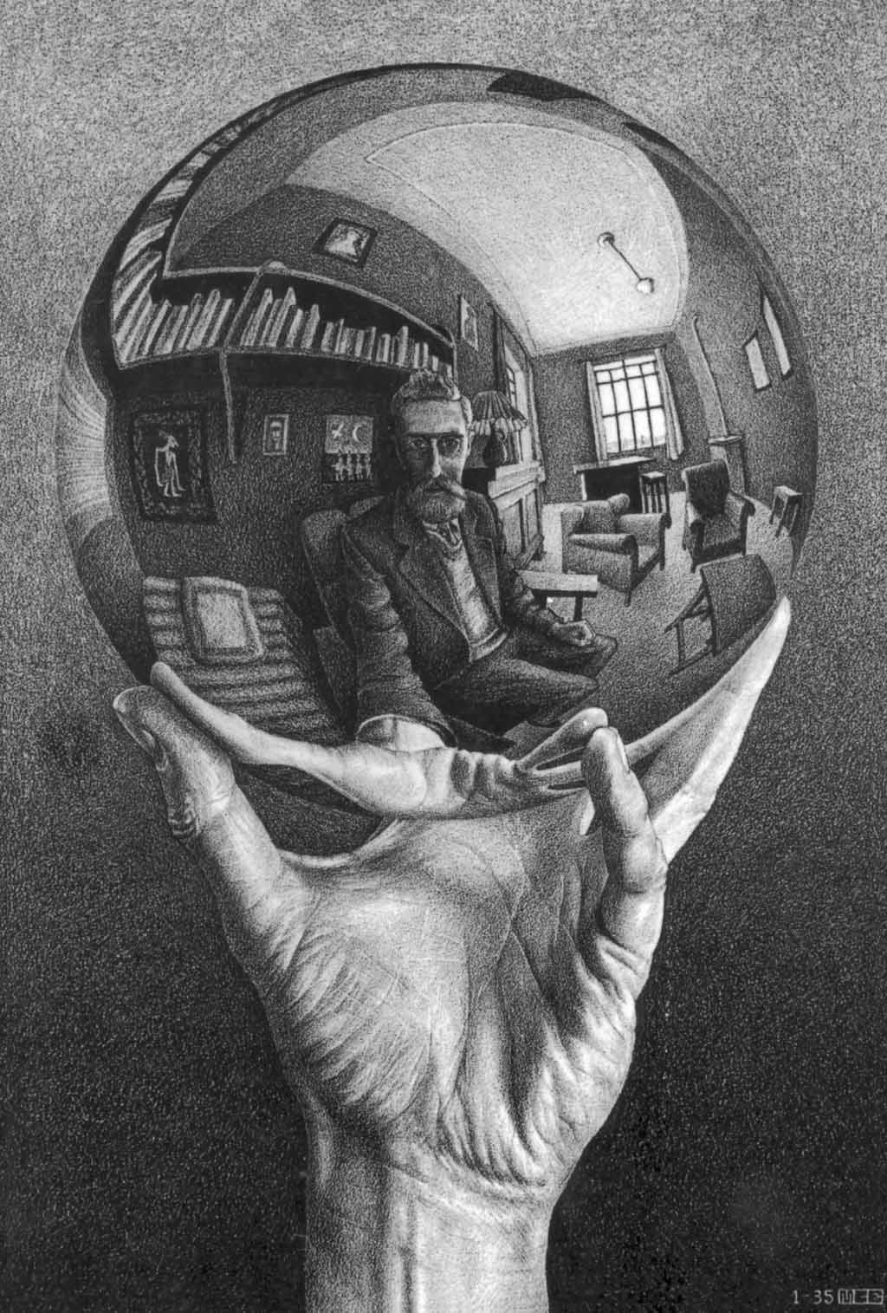
Урок «Парадоксы Эшера» Вероники Кришталь состоялся в формате заседания клуба конаржевцев «Творчество учителя в урочной деятельности».
Приглашение к диалогу... Обсудим вместе.
Хочу пригласить к профессиональному диалогу тех руководителей ОО, творческих учителей, методистов, преподавателей нашего ПОИПКРО, которые не просто наблюдали за работой учителя и учащихся 10 класса Гуманитарного лицея г.Пскова, но и активно участвовали в событиях необычного урока гостьи из Эстонии.
Я, как и многие мои коллеги, пытаюсь найти решение проблемы: каким должен быть учебный процесс (в частности урок по любому образовательному предмету), чтобы по окончанию школы государство и общество встретило Человека-Гражданина, Человека Культуры, способного самостоятельно мыслить, ориентироваться в мире как отечественной, так и мировой культуры, в мире нравственных ценностей, традиций, доставшихся нам от предков; способного к созиданию на благо Отечества. В этой связи меня тревожит вопрос: как уйти от тех негативов, которые имеют место в мыслительной деятельности многих наших современных школьников: как уйти от клипового восприятия ими учебной информации, от отсутствия глубины и широты ее восприятия, от неспособности к ее переработке, от неспособности личностного присвоения знаний, перевода их в умения и компетенции; от неспособности к адекватному воспроизведению знаний при выполнении творческой части заданий ОГЭ, ЕГЭ, как того требует метакомпетентностный подход.
В этом диалоге с вами, членами клуба конаржевцев,побывавшими на этом уроке, просто с коллегами, которых заинтерусует выложенная на сайте клуба запись этого урока, хочу представить свое видение разрешения обозначенных мною проблем. С этой целью предлагаю познакомиться с одной из моих авторских технологий -«Пересекающиеся параллели», которая была разработана, затем апробирована в практике лучших учителей Прибалтики, Псковской области на областной, федеральной экспериментальных площадках. Опору на эту технологию продемонтрироала на своем уроке и Вероника Кришталь — учитель математики Ласнамяэсской гимназии г.Таллинна.
В настоящее время эта образовательная технология используется в практике многих учителей, ориентированных на творчество, на метакомпетентностный подход, а конкретнее – на развитие у учащихся культуры мыслительной деятельности в образовательном процессе, на воспитание духовно-нравственной культуры.
Базовое (методологическое) основание технологии «Пересекающиеся параллели» – артпедагогика и психодидактика. Да и как возможно воспитать Человека Культуры, не обратившись к этическим и эстетическим ценностям мировой культуры, к ее художественным текстам, живописным полотнам, музыкальным произведениям… Как возможно развивать культуру мыслительной, познавательной деятельности ученика, не обратившись к психодидактике, дающей учителю ориентиры в проблемах развития его краткосрочной и долгосрочной памяти в работе с учебной информацией; дающей психологические и дидактические приемы и подсказки: как соединить в единое целое, в гармонию образное и теоретическое мышление в образовательном процессе. Что в итоге дает системное, целостное видение мира и себя в нем, что снимает «клиповость» мышления и развивает метамышление.
В эвклидовой геометрии параллельные не пересекаются, находясь в плоскостном пространстве. Лобачевский, выйдя из плоскостного мира в объемный, убедительно доказал: параллельные пересекаются в нем.
Использование технологии «Пересекающиеся параллели», например, в формате одного урока позволяет более продуктивно и успешно решать самые сложные образовательные задачи: мотивировать учащихся на изучение трудного материала; опираясь на искусство как на своеобразный дидактический катализатор, который помогает воспитывать такую форму мировидения, которая способствует эстетическому и этическому восприятию самых разных школьных дисциплин, например, математики. Именно искусство помогает формировать целостное воззрение на мир, помогает формировать неприятие диктата всепроникающей рациональности, ведущей к чрезмерному прагматизму, бездуховности, все более характерными для нашего времени. Более того, именно искусство дает нам возможность приобщиться к различным точкам зрения на одно и то же явление, позициям, ценностям, которые воплощаются в плюрализме художественных методов, приемов. Поэтому искусство может быть расценено как мощнейшее дидактическое средство, дающее нам понимание неповторимости бытия, творчески представляющее нам чувственно-рациональное постижение мира, человека. Особый эффект получается, как показала наша работа на экспериментальных площадках, когда искусство интегрируется в содержание точных дисциплин, изучаемых на уроках.
В качестве практической иллюстрации этой технологии предлагаем вашему вниманию и партитуру урока «Парадоксы Эшера» и видеозапись этого урока в исполнении Вероники Вольдемаровны Кришталь. Забегая вперед скажу:с использованием этой же технологии Пересекающихся параллелей дали свои уроки по этой же теме не менее талантливые учителя математики из г. Пскова О.В.Замирская (СОШ №24 г.Пмков), Г.А.Яблокова (Гуманитарный лицей г.Пскова). Записи их уроков вы найдете на сайте конаржевцев и в блоге лаборатории научно-методческого сопровождения инновационных процессов в образовании ПОИПКРО. Эти учителя – подлинные носители настоящей культуры, выходящие далеко за рамки преподавания только своего предмета – математики. Достижения их учеников – яркое тому свидетельство.
...Наиболее дотошные и любознательные могут обстоятельно познакомиться с технологией Пересекающиеся параллели, перйдя по ссылке.......
А впрочем, об увиденном на уроке В.Кришталь судите сами…

